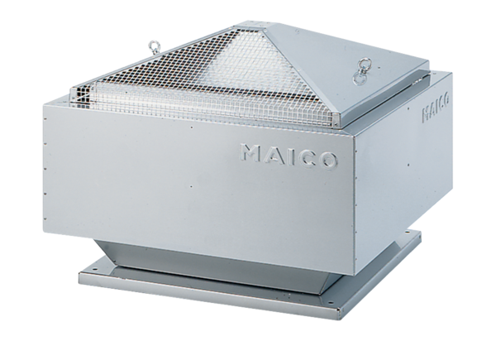Tourelle centrifuge DRD 18/2 BUnité de conditionnement : 1 pièceGamme: C
Numéro de référence : 0087.0099Fabricant : MAICO

